ПРИЛОЖЕНИЕ

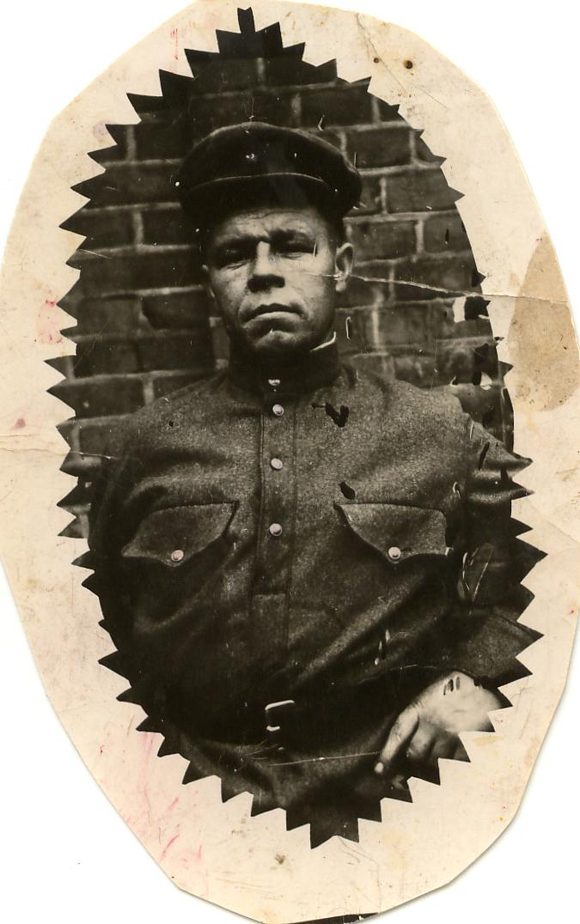
Рассказов Василий Петрович 1912г.р.
Звание: ефрейтор
в РККА с 26.06.1941 года Место призыва: Большеуковский РВК, Омская обл., Большеуковский р-н
№ записи: 34687594
Архивные документы о данном награждении:
I. Приказ(указ) о награждении и сопроводительные документы к нему
- первая страница приказ или указа
- строка в наградном списке
Медаль «За боевые заслуги»
1945 год
Подвиг:

